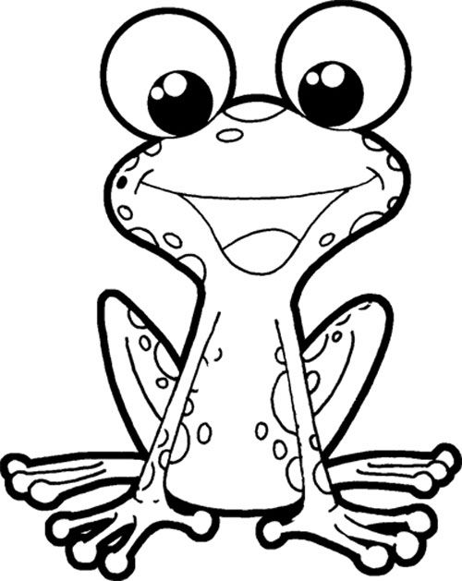
Totó

Kérdések | 1 | 2 | X | Megfejtés
Kik laknak messze az írótól? | uncsitesói | nagynéniék | nagyiék
Milyen fajta állat Unkasz? | barna erdei béka | gőte | varangy
Hogy néznek ki a peték? | egy kupac gyöngy | egy fészek tojás | egy tányér popcorn
Kik látogatnak vissza a saját bababölcsőjükbe? | varangy szülők | gőte mamik | barna erdei békák
Hova petéznek a barna erdei békák? | az első tóba, amit megtalálnak | a leggyorsabb folyóba | egy tócsába, amit találnak
Miért rizikós a békák tócsába petézése? | előfordulhat, hogy a gőték megeszik a petéket | kiszáradhat a pocsolya idő előtt | valaki agyontaposhatja a petéket
Mit csinálnak a gőték a petéikkel? | beássák az iszapba | szürke szikla mögé rejtik | becsomagolják valami vízinövény levelébe
Mit növesztenek a gőték maguknak? | oldalról lapított farkincát | felülről lapított farkincát | alulról lapított farkincát
Milyen úszást kedvelnek a gőték? | hasúszást | mellúszást | pillangóúszást
Milyen kétéltűek a gőték? | farkatlan | lábas | farkos
Hová teszik a szalamandrák a megtermékenyített petéiket? | levelekre ragasztják | magukban tartják egész télen át | levélbugyrokba csomagolják
Milyen fajta állatok a szalamandrák? | elevenszülők | lágy héjú tojásokat rakók | meszes héjú tojásokat rakók
Milyen alakú a szalamandrák farka? | kúp | kör | henger
Meddig marad meg a szalamandrák farka? | 2-3 nap | életük végéig | 3 évig
Kérdések | 1 | 2 | X | Megfejtés
Kik laknak messze az írótól? | uncsitesói | nagynéniék | nagyiék | x
Milyen fajta állat Unkasz? | barna erdei béka | gőte | varangy | 2
Hogy néznek ki a peték? | egy kupac gyöngy | egy fészek tojás | egy tányér popcorn | 1
Kik látogatnak vissza a saját bababölcsőjükbe? | varangy szülők | gőte mamik | barna erdei békák | 1
Hova petéznek a barna erdei békák? | az első tóba, amit megtalálnak | a leggyorsabb folyóba | egy tócsába, amit találnak | x
Miért rizikós a békák tócsába petézése? | előfordulhat, hogy a gőték megeszik a petéket | kiszáradhat a pocsolya idő előtt | valaki agyontaposhatja a petéket | 2
Mit csinálnak a gőték a petéikkel? | beássák az iszapba | szürke szikla mögé rejtik | becsomagolják valami vízinövény levelébe | x
Mit növesztenek a gőték maguknak? | oldalról lapított farkincát | felülről lapított farkincát | alulról lapított farkincát | 1
Milyen úszást kedvelnek a gőték? | hasúszást | mellúszást | pillangóúszást | 2
Milyen kétéltűek a gőték? | farkatlan | lábas | farkos | x
Hová teszik a szalamandrák a megtermékenyített petéiket? | levelekre ragasztják | magukban tartják egész télen át | levélbugyrokba csomagolják | 2
Milyen fajta állatok a szalamandrák? | elevenszülők | lágy héjú tojásokat rakók | meszes héjú tojásokat rakók | 1
Milyen alakú a szalamandrák farka? | kúp | kör | henger | x
Meddig marad meg a szalamandrák farka? | 2-3 nap | életük végéig | 3 évig | 2
Totó

